天盛國小-教學觀察後會談紀錄表

觀察後會談時間：5/9 8:00~8:40 會談地點： 辦公室
教學者：陳彥竹 觀察者：陳玟朱
觀察人員的分享
亮點 | - 老師各別指導學習能力較弱的學生，並分析弱點加以加強。  - 再算題目之前，老師會分析學生容易錯的地方，先提醒學生將代分數先換成假分數在做驗算。
收穫 | - 教師分解計算的步驟，並帶學生一步一步的練習。  - 教師在教擴分計算時，先幫學生複習真分數。
教學者自我省思與改進
1.透過這堂課，可以明白學生是否吸收上一堂課的知識點，在知識點的基礎下深入學習，並且靈活運用。
2.運用繪圖，讓學生更能理解擴分找等值分數的方法，在課堂的講解中，大部分的學生都能獨立思考，回應老師的問題。
3.在課本的練習題中，能夠了解學生的學習理解狀況，及時調整並加強上課的教學內容與進度。

觀課人員簽名: 

授課教師簽名: 
彰化縣113學年度天盛國民中小學校長及教師公開授課活動
教師同儕學習活動照片

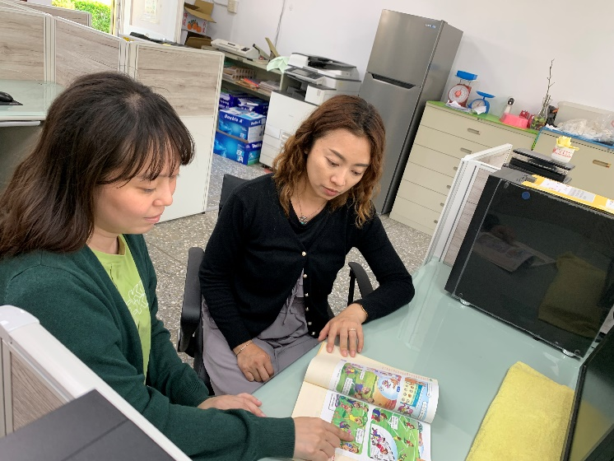 | 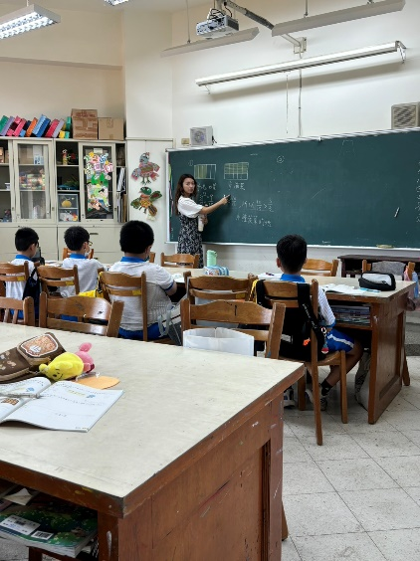
說明: 備課(教學觀察前會談) | 說明: 透過繪圖，讓學生理解等值分  數的概念。
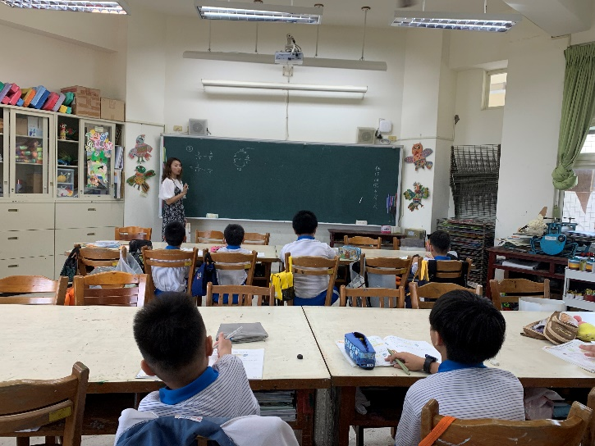 | 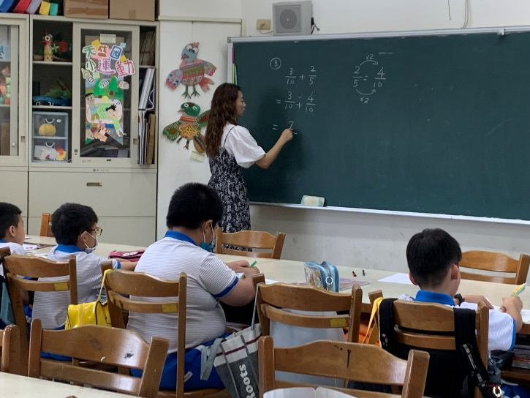
說明: 老師就布題演示擴分的過程  （1） | 說明: 老師就布題演示擴分的過程  （2）
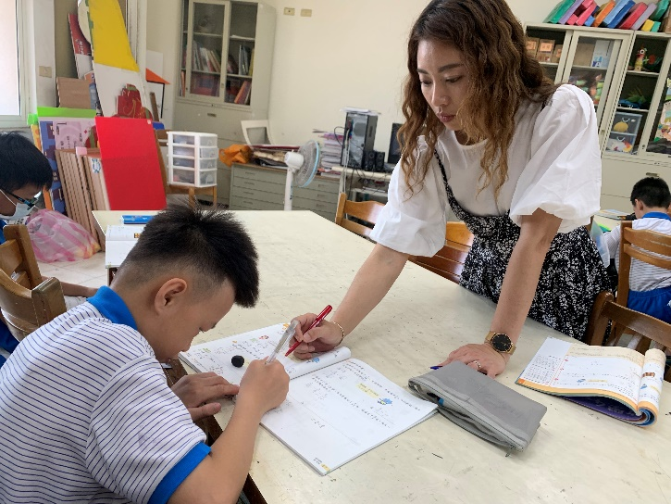 | 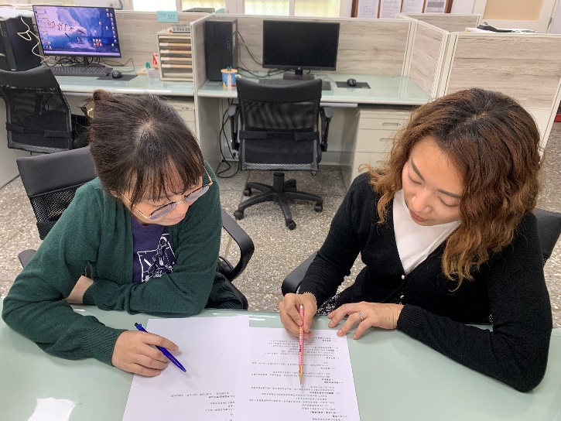
說明: 課堂練習檢視學生的學習狀況，  馬上進行個別指導。 | 說明: 議課(教學觀察後會談)

